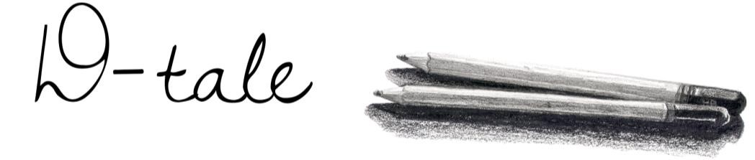

**Aanmeldingsformulier tekenles**

Leuk dat je bij mij wilt komen tekenen! Vul de onderstaande gegevens in en stuur dit formulier via de mail of per post.

**Tekenlessen**

Wanneer: Woensdag, 1x per twee weken

Tijd: 13.30 – 15.00 uur / 15.00-16.30 uur

Waar: De Wandelingen 24, Wijhe

Aantal lessen: 10 x 1,5 uur

1. **Jouw gegevens**

Naam: ……………………………………………………………………………………………………………………………………………..

Adres: ……………………………………………………………………………………………………………………………………………..

Postcode + woonplaats: …………………………………………………………………………………………………………………..

Telefoon: …………………………………………………………………………………………………………………………………………

Leeftijd: ……………………………………………………………………………………………………………………………………………

Emailadres (ouders): ………………………………………………………………………………………………………………………..  
Basisschool + klas: ……………………………………………………………………………………………………………………………

1. **Kruis de optie aan die bij jou past**

□ Onervaren, ik teken eigenlijk nooit □ Ervaren, ik vind het leuk regelmatig te tekenen

1. **Vertel waarom je op tekenles wilt**

......................................................................................................................................................................................................................................................................................................................................

1. **Heb je zelf nog een vraag?**

...................................................................................................................................................................

...................................................................................................................................................................

Wanneer ik je aanmeldingsformulier ontvangen heb, krijg je op de mail een bevestiging.   
Vriendelijke groet,

Petra Hoff-Mul

de Wandelingen 24, 8131 WC Wijhe petra.mul@gmail.com